Vertikální montáž šetří místo
B&R nově nabízí montáž SuperTraku ve vertikální poloze
Inteligentní dopravníkový systém od B&R SuperTrak je nyní dostupný i ve vertikální variantě. Nová varianta montáže pomáhá optimalizovat výkon na metr čtvereční plochy. Pokud jsou produkty přepravovány pouze na horní straně SuperTraku, jejich hmotnost není podepřena magnety. Místo toho se zatížení přenáší přímo na přepravní válečky. Jezdci mají mnohem větší kapacitu užitečného zatížení.

Výkonová elektronika SuperTrak byla přemístěna, takže je snadno přístupná z přední strany, což usnadňuje instalaci. Spoje mezi segmenty dopravníkového systému byly zesíleny, aby byla zajištěna mechanická tuhost, maximální stabilita a spolehlivost ve vertikální orientaci.
Větší výkon
Samostatně řízení jezdci mohou být volně polohováni pro seskupování produktů různých velikostí a mohou tak vytvářet balíky o různých velikostech. U vertikálně montovaného dopravníkového systému SuperTrak může být tento typ řešení implementován na přibližně polovině podlahové plochy a významně tak zvýšit výkon na metr čtvereční.
Flexibilita, přesnost a vysoké zatížení
Transportní systém SuperTrak od společnosti B&R umožňuje pokročilé koncepty pro flexibilní a efektivní výrobu v jakékoliv velikosti série. Dopravníkový systém byl navržen pro provoz 24/7 v průmyslovém prostředí. Je vysoce spolehlivý a bezpečný. Jednotlivé jezdce lze snadno vyměnit, aniž byste museli demontovat mechanickou dráhu. Prostoje kvůli výměně mechanických částí lze často zcela vyloučit. Dopad na celkovou efektivitu zařízení (OEE) je velmi výrazný.

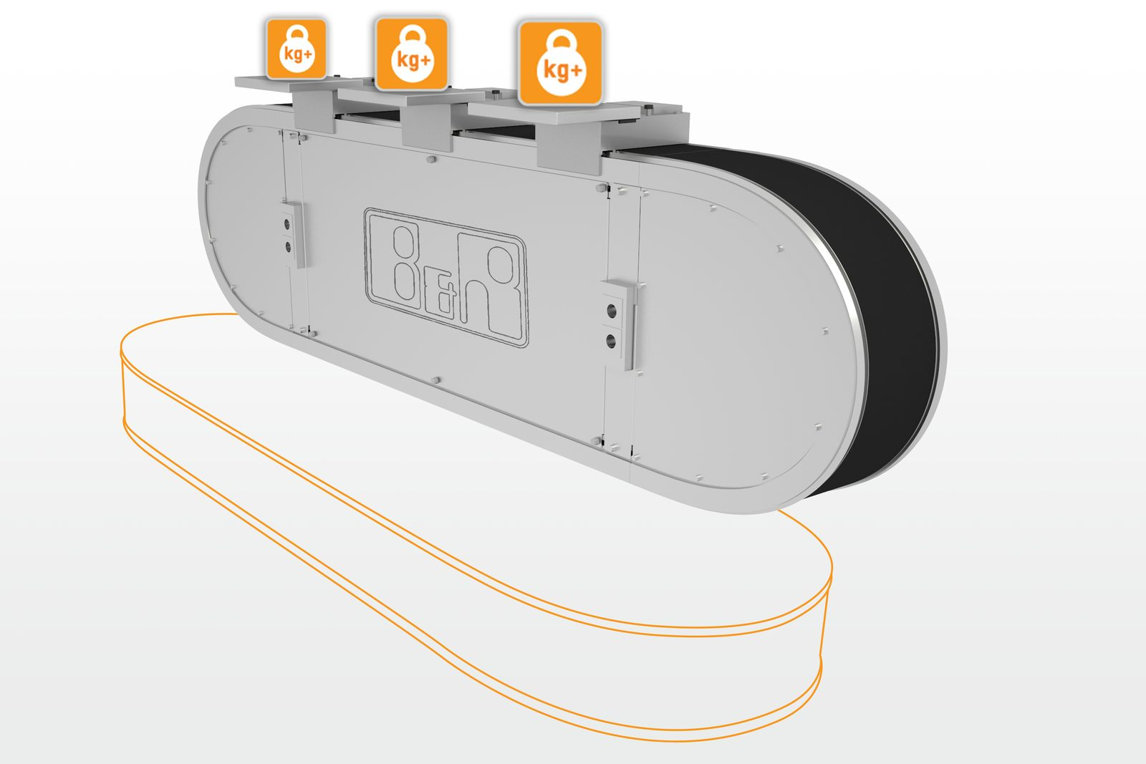
Vertikální montáž dopravníkového systému SuperTrak umožňuje větší zatížení jezdců a optimalizuje požadavky na velikost prostoru.

O společnosti B&R
Společnost B&R, jako jedna z divizí skupiny ABB, je celosvětovým lídrem v oblasti průmyslové automatizace se sídlem v Rakousku. B&R kombinuje nejmodernější technologie s pokročilým inženýrstvím a poskytuje zákazníkům v téměř každém průmyslovém odvětví kompletní řešení pro automatizaci strojů a výrobních zařízení, řízení pohybu, HMI a integrovanou bezpečnostní techniku. Díky komunikačním standardům pro průmyslový internet věcí, včetně OPC UA, POWERLINK a openSAFETY, a svému vývojovému prostředí Automation Studio B&R neustále stanovuje trendy v automatizaci. Inovativní duch, který udržuje společnost B&R na špici průmyslové automatizace, je poháněn závazkem zjednodušovat procesy a překonávat očekávání zákazníků. Další informace naleznete na adrese www.br-automation.com.
Více informací najdete na www.br-automation.com

